«Сказочный денек» - под таким названием проходил день 29 июля 2008 г. на детской площадке «Радуга».
Начался наш праздник с КВН «Сказочный калейдоскоп».
В первом конкурсе «Сказочное представление» команды должны были придумать сказочное название, эмблему и девиз.

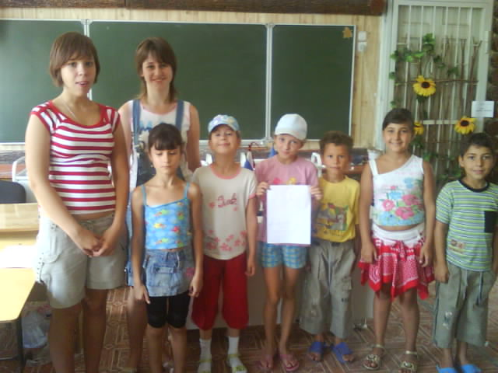 | 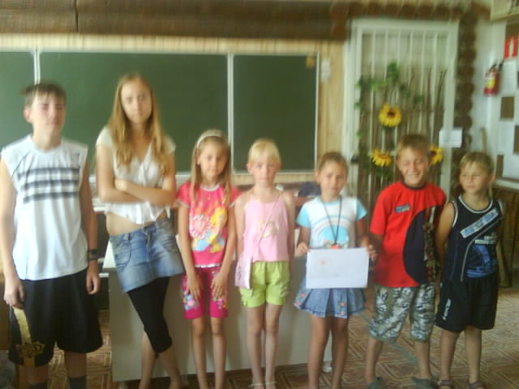
Команда «Бременские музыканты» | Команда «Аленький цветочек»
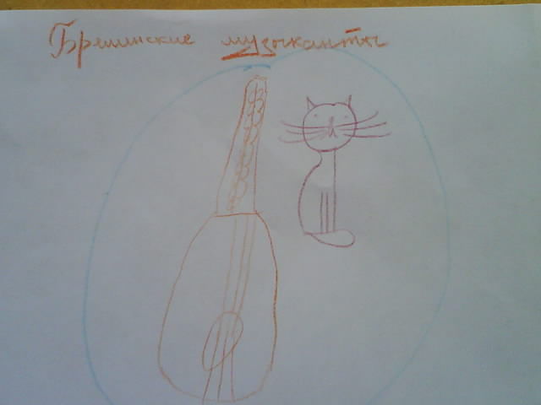 | 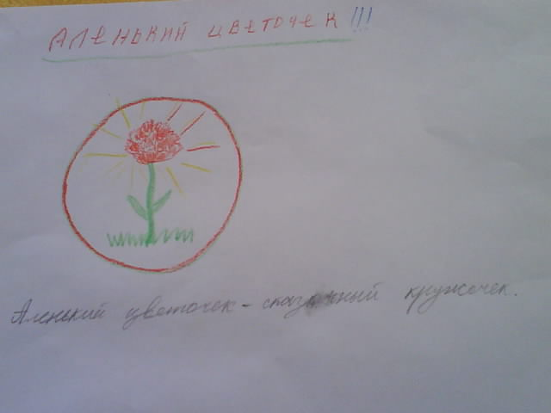

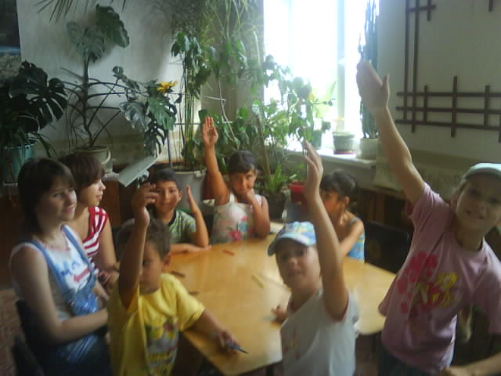
В конкурсе «Узнай сказку» ребята угадывали сказочных героев, о которых шла речь в веселых загадках-стихах. А в задании «Сказочный блиц» быстро отвечали на сказочные вопросы.

«Реклама сказки» - команды проявили фантазию и по- новому представили всем известную сказку «Теремок».
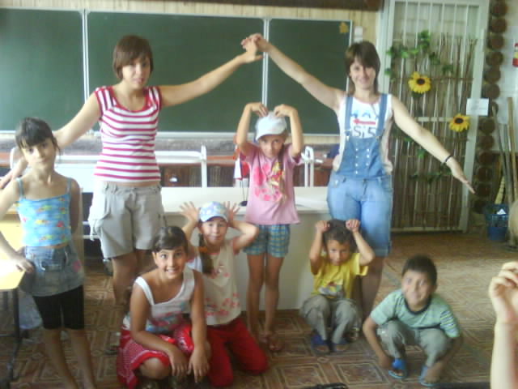 | 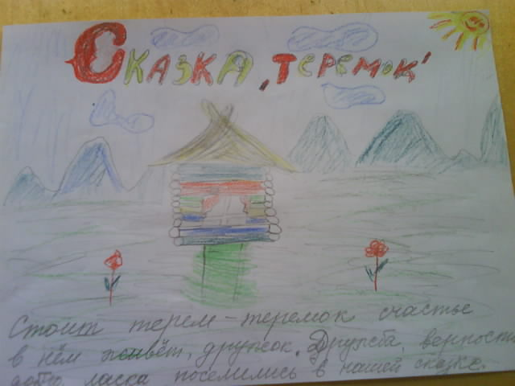
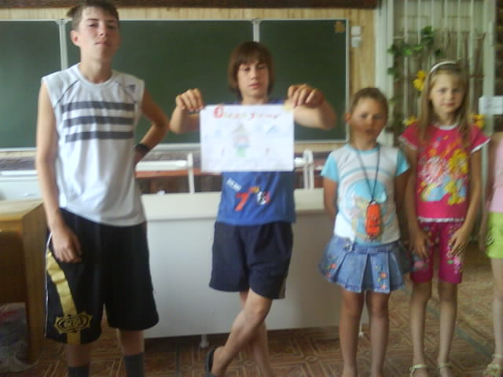 | 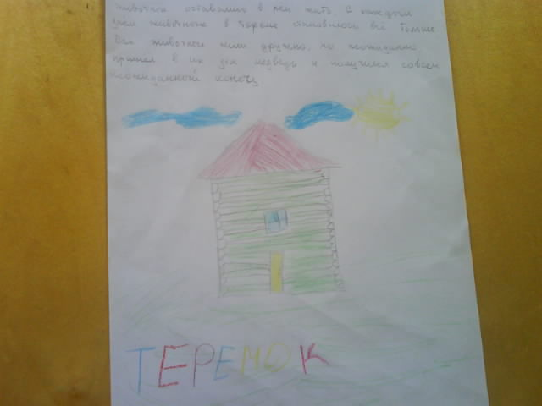

Капитаны команд изображали сказочных героев.
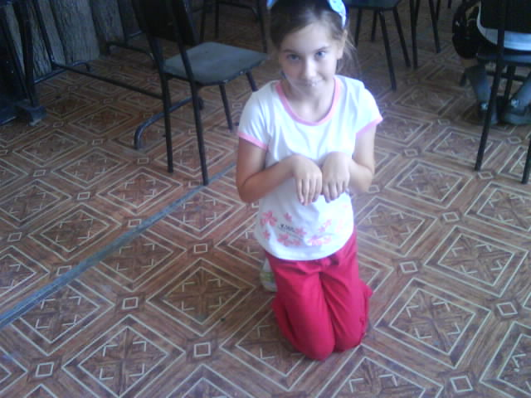 | 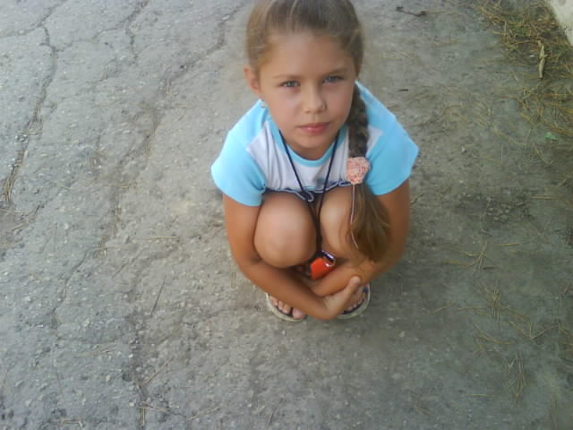
Команды представляли новых сказочных героев.
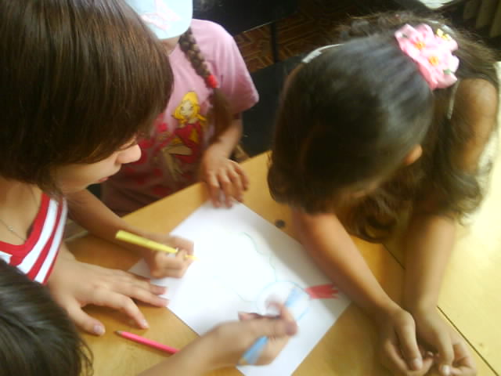 | 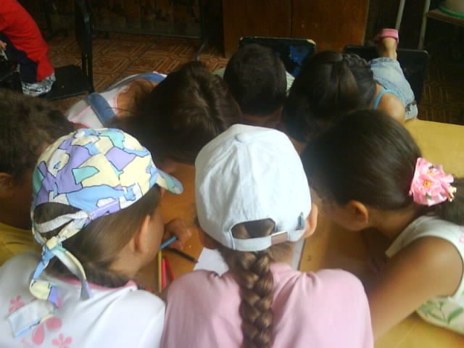
Это Анафасий | А это Каменос.
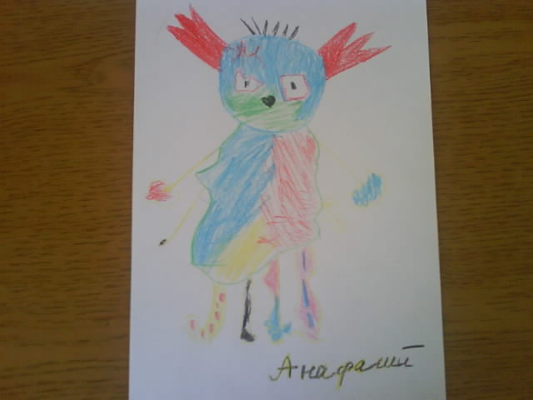 | 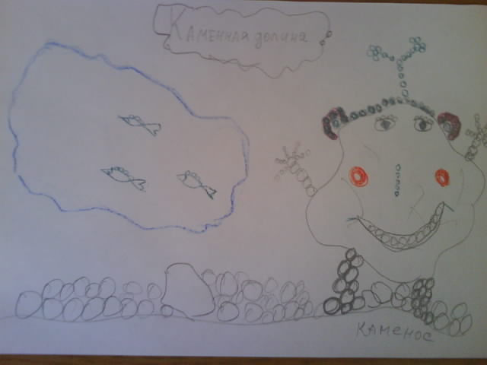

Вторая часть праздника прошла весело и музыкально. Ребята пели песни сказочных героев.
Закончился «Сказочный денек» просмотром любимых сказочных мультфильмов.

